ベビーマッサージ教室に

参加してみませんか？

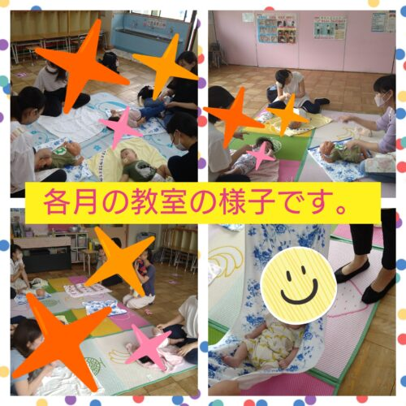
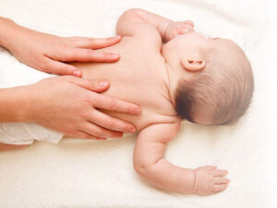
愛情をたっぷりこめて赤ちゃんのこころとからだに触れる赤ちゃんへの素敵な プレゼントベビーマッサージは赤ちゃんへの「プレゼント」になります。ママやパパが「大好きだよ」という 思いをこめて赤ちゃんに優しく触れながら、こころとこころを通い合わせる大切な時間。愛情のタップリこもった優しい手で触れるベビーマッサージは赤ちゃんの心の栄養になります。ここちよいタッチは赤ちゃんの人生の土台・丈夫な身体を作ってくれるとともに、 安定した穏やかなこころも育んでくれます。優しく触れられ、愛された記憶はずっと胸の奥に残り、その子が成長していく過程での大きな支えとなります。お悩み相談あり！必見ですよ。便秘や寝つきが悪い時のマッサージの方法や知識・情報を先生から教えてもらったり日々の育児の悩みやちょっとした困りごとも楽しいお話も毎回しています‥♡ベビーマッサージ教室の日程が決まりましたので
お知らせ致します。7月19日(水)10時より。お申し込みは以下からお申し込み可能です。講師の先生と、参加者さんと楽しくおしゃべりしながら、参加いただけます。 持ち物：バスタオル・着替え・お子様の飲み物・オムツ・参加費500円ブログページのちびっこ教室欄のイベント申し込みをコピーペーストして、ooeyouchien@gmail.comへ、 送信してください。またはブログページ内の、ベビーマッサージ教室欄をクリックしてください
講師ご紹介
伊藤敬子（春日井市在住）
交流を目的としたサロン一般社団法人sumilhug
を開設発達障害の理解を深めるための啓発情報の発信・日本タッチケア指導者認定資格取得
メディカルアロマインストラクター取得
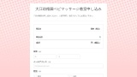
大江幼稚園ベビマッサージ教室申し込み
pro.form-mailer.jp個人情報保護に基づき、漏洩のないよう遵守致します。

